Nombre y Apellidos:

Sección:

Curso:

Docente:

A continuación, leer determinadamente las siguientes preguntas, marcar y responde según corresponda:

1. ¿Cuáles son los componentes Internos de las computadoras portátiles? ( 2 puntos)
2. ¿ Cuáles son las Características de la impresora laser? ( 2 puntos )
3. ¿Cuáles son las Partes de una Impresora a Laser? ( 2 puntos )
4. ¿Qué es la Virtualización y que tipos de maquinas virtuales conoces mencionar ( 2 puntos )
5. ¿Cuáles son los diferentes tipos de Sistemas operativos mencionarlos y en que fecha salieron? ( 2 puntos)
6. Pregunta a elegir:
7. Crear la conexión de 3 PC , 1 SW y 1 IMPRESORA y que al final simulando pueda realizarse la entrega desde la PC AL SW Y FINALMENTE LLEGA A LA IMPRESORA ( NOTA: en este caso las PC tendrán los siguientes nombre ( Admisión , Secretaria , Tesorería) ; los ips serian (192.168.0.16 //192.168.0.17 //192.168.0.18) respectivamente y la impresora tendrá el IP (192.168.0.21) ; EL SW a usar seria el sw2960. (10 puntos) Se adjunta imagen de referencia.

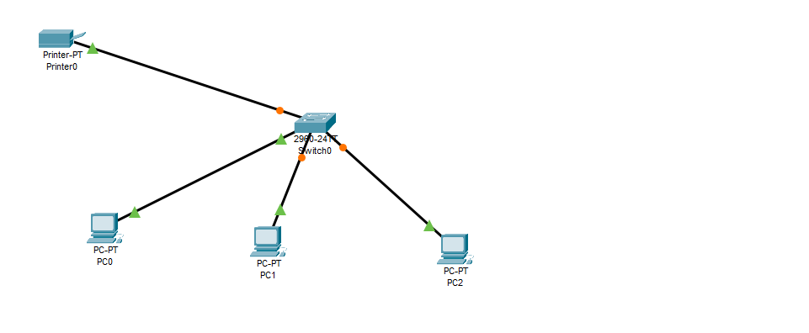

1. Realizar la instalación del sistema operativo UBUNTU en una maquina virtual , la cual tendrás que grabar el procedimiento , luego de eso configurar su escritorio asi como lo hicimos en clase y luego crear un nuevo usuario aparte del que se crea por defecto al momento de Instalar (NOTA: este último usuario tendrá contraseña y harán una compartición con la maquina principal) (10 puntos). Se adjunta algunas imágenes de referencia.

